**文书模板设计规范**

|  |  |  |  |
| --- | --- | --- | --- |
| **文档版本** | **修订人** | **版本修订说明** | **日期** |
| 1.0 | 罗健锋 | 新增 | 2018-8-15 |
|  |  |  |  |
|  |  |  |  |
|  |  |  |  |

**广州润普网络科技有限公司**

## 1 前言

文书模板主要是通过word2007-2013进行设计排版，设计完成后，上传文书模板至**文书生成系统**中进行验证，验证通过后，系统会自动生成文书模板jason文件。

请自行熟悉word的文字编写软件功能。在word中，除了处理文书模板的格式和排版外，核心需要对模板的**书签和占位符**进行处理。

**书签示例如下：**

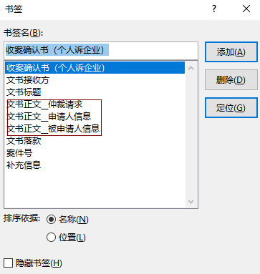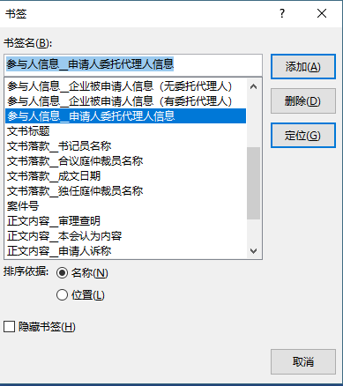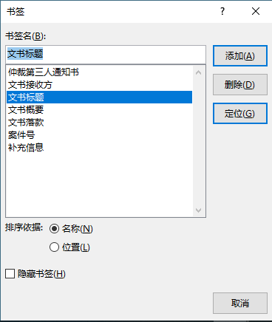

**仲裁第三人通知书 收案确认书（个人诉企业） 仲裁裁决书**

**占位符示例如下：**

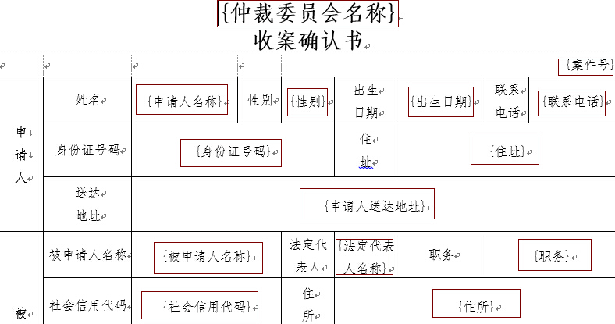

## 2 书签名称规范

|  |  |  |
| --- | --- | --- |
| **序号** | **书签名称** | **备注说明** |
| **1** | **文书标题** | 一般包括仲裁委员会名称和文书名称  举例：{仲裁委员会名称}应诉通知书 |
| **2** | **案件号** | 一般是文书副标题，独立成行。  举例：受理通知书的 {案件号}  如果在正文内出现案件号，不独立作为书签。 |
| **3** | **文书接收方** | 文书接收方是指文书发送的对象，一般在文书开头或者结尾部分。  举例：受理通知书中的{申请人名称} 和 收案确认书尾段中的{申请人名称} |
| **4** | **参与人信息** | 案件参与人信息，一般体现在庭审笔录和结案文书（裁决、调解、决定）中，一般为头部信息数据。  举例：仲裁裁决书中申请人信息、被申请人信息和第三人信息等 |
| **5** | **文书概要** | 一般位于文书开头位置段落，对案件信息的声明等。（会占用{}时候采用 ）  举例：受理通知书中的“你（单位）{收案日期}送来的仲裁申请书已收悉。经审查，符合《中国人民共和国劳动争议调解仲裁法》等规定的受理条件，本委决定立案处理。现将有关事宜通知如下：” |
| **6** | **文书正文** | 文书正文内容部分或整个表格 |
| **7** | **选择依据** | 对于因为不同案件情况所产生的选择信息，一般为二选一。  举例：裁决书中的终局结语和非终局结语的选择  格式如下：   * 选择依据__终局结语 * 选择依据__非终局结语   庭审笔录中，第三人信息有无的判断  选择依据__存在第三人  选择依据__不存在第三人 |
| **8** | **补充信息** | 一般对正文信息的补充和附加其他信息。  举例：  仲裁第三人通知书中的结尾段落中的本委办公室地址和联系电话  仲裁庭组成人员通知书中的结尾段落中的仲裁员电话 |
| **9** | **文书落款** | 文书结尾内容，一般为日期落款，仲裁委员会名称和日期，仲裁人员信息落款等。  受理通知书中 受理日期  仲裁第三人通知书中的 仲裁委员会名称和日期  仲裁裁决文书中的 仲裁员、书记员和日期等落款信息 |

## 3 书签和占位符设置规则

### 3.1书签设置规则

* 文书书签按需进行设置，并不是每一个文档都会具有以上的书签。
* 必须为整篇文书所有内容设置一个独立书签，书签的名称以该文书进行命名，例如：受理通知书、收案确认书（企业诉个人）
* 如果文书模板任何一份部分可能存在分割文书书签的情况，则按以下规则进行分割。

使用“__”（英文半角状态下**两个“_”**）

举例：收案确认书中表格内容为正文内容，但是因为用户信息对应需要，所以需要把申请人信息，被申请人信息和仲裁请求等分割。

那么格式应该为三个独立的书签，以下是标签的命名：

文书正文__申请人信息

文书正文__被申请人信息

文书正文__仲裁请求

* 如果文书模板任何一份部分可能存在选择或显示与否的情况，则按以下规则进行设置。

使用“__”（英文半角状态下**两个“_”**）

举例：仲裁裁决书中正文内容里面的终局结语和非终局结语进行选择。

那么格式应该为两个独立的书签，以下是标签的命名：

选择依据__终局结语

选择依据__非终局结语

* 没有使用“{}”中的正文段落信息，可以不设置书签。
* 如果有任何一个“{}”出现在一个文书正文中，那么在设置书签时候，需要选择文书的整个段落进行设置，而不是只选择“{}”内容。
* Jason数据为二至三层级

### 3.2占位符设置规则

* 统一使用{}（英文半角状态）下的符号用于占位符
* 尽量保持占位符名称的统一，在可用之前名称的前提下，不引进新的名称。
* 当需要设置为数字递增的占位符时，请把数字用{N}来替换。实现无限递增的命名等。

举例：例如在裁决书中，需要在被申请人为一个人，需要显示“被申请人：”。当被申请人大等于2时，需要显示：被申请人1，被申请人2。这样则需对数字部分进行处理。

设置为：被申请人{N}。

* 请参考使用**《占位符名称统计文档》**涉及的占位符名称，如果引进新的名称，需要在表格上进行补充。

## 文书模板设计步骤

### 4.1步骤一：取得文书模板

**贵阳市劳动人事争议仲裁委员会**

**仲裁第三人通知书**

筑劳人仲案字〔20 〕第xxxx号

XXX：

本委决定受理 与你（单位）的 劳动争议案件，

根据《中华人民共和国劳动争议调解仲裁法》第二十三条的规定，本委决定（根据当事人的申请/依职权）追加你（单位）为 与 劳动争议一案的第三人参加仲裁活动，现将其仲裁申请书（副本）送与你（单位），并将有关事项通知如下：

一、请你（单位）在送达回执上签收本通知、申请书副本及有关的仲裁文书。

二、在收到申请书副本之日起十日内按申请人人数向本委提交答辩书和工资表、考勤表等用人单位掌握的相关证据。不按时提交或不提交答辩书的，不影响本案的处理。

三、被申请人系用人单位的，需填写法定代表人（或主要负责人）身份证明书，并提交营业执照和组织机构代码证（复印件）。如需委托代理人，应当提交由委托人签名或盖章的授权委托书，授权委托书应载明委托事项和权限，并于开庭前提交本委。

四、被申请人提出反诉申请，需在答辩期内提出，逾期另案处理。

五、在本案审理期间，你享有的权利有：有权委托代理人、申请回避、提供证据、进行辩论、请求调解。同时应当承担的义务有：按时到庭、遵守仲裁庭纪律、服从仲裁庭指挥、如实陈述事实、如实提供证据、尊重对方当事人及其他仲裁活动参加人的权利、履行发生法律效力的裁决书或调解书。

本委办公室地址：贵阳市都司路100号安厦大厦三楼

联系电话：85877569

贵阳市劳动人事争议仲裁委员会

二〇一八年一月二十三日

### 4.2 步骤二：使用占位符替换内容

**把可能发生变更内容使用{}（英文半角）进行替换。红色是替换的结果。**

**{仲裁委员会名称}**

**仲裁第三人通知书**

{案件号}

{第三人名称}：

本委决定受理{申请人名称}与你（单位）的{案件名称}劳动争议案件，根据《中华人民共和国劳动争议调解仲裁法》第二十三条的规定，本委决定（根据当事人的申请/依职权）追加你（单位）为{申请人名称}与{被申请人名称}劳动争议一案的第三人参加仲裁活动，现将其仲裁申请书（副本）送与你（单位），并将有关事项通知如下：

一、请你（单位）在送达回执上签收本通知、申请书副本及有关的仲裁文书。

二、在收到申请书副本之日起十日内按申请人人数向本委提交答辩书和工资表、考勤表等用人单位掌握的相关证据。不按时提交或不提交答辩书的，不影响本案的处理。

三、被申请人系用人单位的，需填写法定代表人（或主要负责人）身份证明书，并提交营业执照和组织机构代码证（复印件）。如需委托代理人，应当提交由委托人签名或盖章的授权委托书，授权委托书应载明委托事项和权限，并于开庭前提交本委。

四、被申请人提出反诉申请，需在答辩期内提出，逾期另案处理。

五、在本案审理期间，你享有的权利有：有权委托代理人、申请回避、提供证据、进行辩论、请求调解。同时应当承担的义务有：按时到庭、遵守仲裁庭纪律、服从仲裁庭指挥、如实陈述事实、如实提供证据、尊重对方当事人及其他仲裁活动参加人的权利、履行发生法律效力的裁决书或调解书。

本委办公室地址：{仲裁委员会地址}

联系电话：{仲裁委员会联系电话}

{仲裁委员会名称}

{成文日期}

### 4.3 步骤三：对文书格式进行规范调整。

**详细参考附件：文书格式总体要求。**

1. **页边距调整：**

**上：3.7厘米 下：3.5厘米**

**左：2.8厘米 右：2.6厘米**

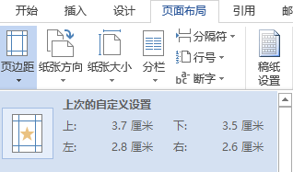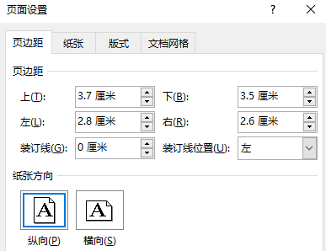

**2）段落行间距和首行缩进调整。选中正文内容。**

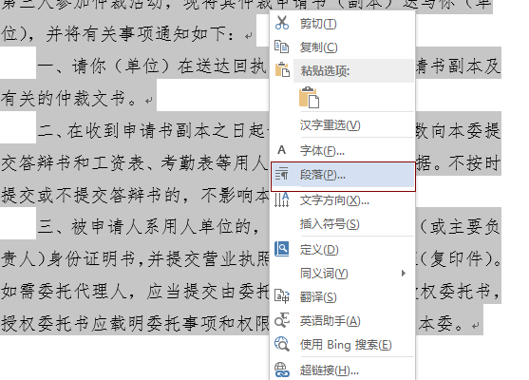

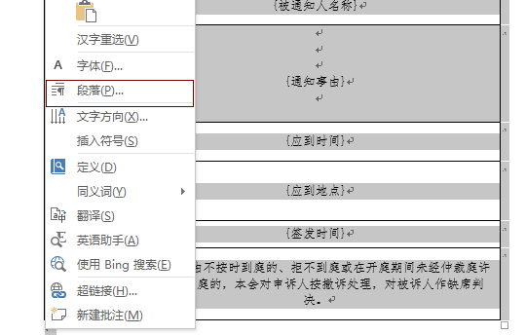

**行间距中选择：固定值 设置值为：28.35磅**

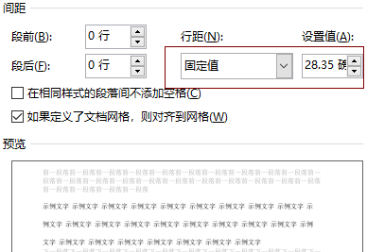

**调整首行缩进：**

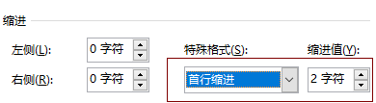

**3）设置字体：根据文书情况设置字体样式和大小。（文字文书，仿宋三号 表格文书，仿宋四号）**

* **全选文书内容：(crtl+A) 设置为：仿宋 三号**

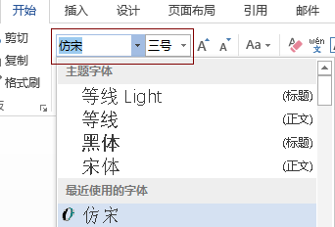

* **单独对标题进行再次字体设置：宋体 二号**

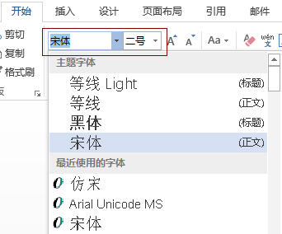

**4）设置页码，调整页眉和页脚边距**

* **设置奇偶页不一样，页眉顶端距离为1.25厘米，页脚底端距离为2.55厘米。**

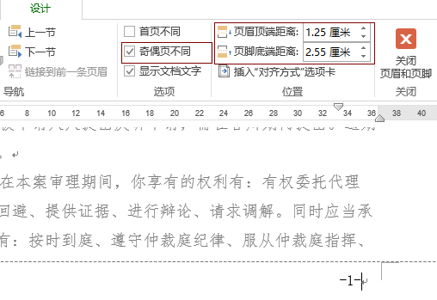

* **插入页码（奇数页在右边，偶数页在左边）**

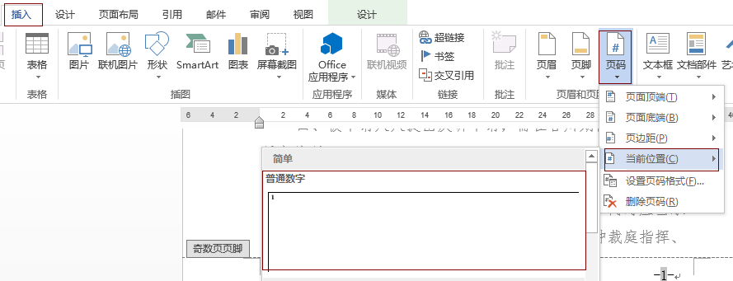

* **插入页码后，在页码前面和后面各加一个“-”中文状态 -1-**
* **选择页码和“-”信息，设置页码的字体大小：宋体，四号。**
* **设置对齐方式：奇数页为右对齐 偶数页为左对齐**
* **设置左右边距：奇数页向左空一格（中文状态下按空格），偶数页向右空一格（中文状态下按空格）。**

**5）分别设置内容对齐方式**

**标题：居中对齐**

**案件号：一般为 右对齐**

**文书接收方：一般为左对齐**

**落款内容：右对齐**

**备注：如果文字对齐比较严格，需要使用表格的形式进行设置。例如，裁决书的头部当事人信息和尾部的落款信息。**

### 4.4 步骤四： 对文书的内容进行分析，得出文书的书签和占位符关系。

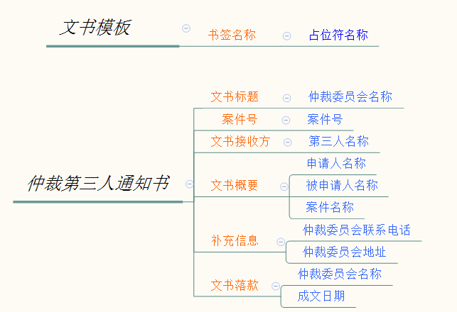

### 4.5 步骤五：设置书签

1. **设置添加书签：文书模板设置书签在word2007-2013中进行设置**

* **选中内容：**

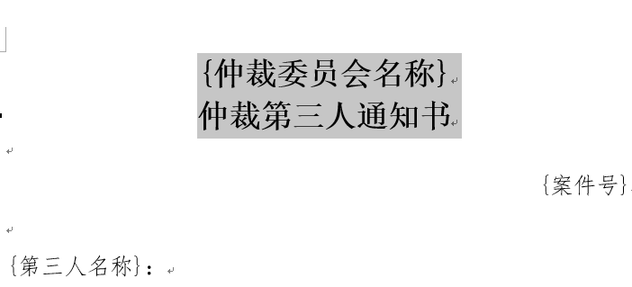

* **点击“插入-书签”选项。**

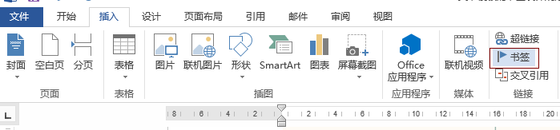

* **编写书签名称（按照2的命名规范），点击添加按钮。每一个书签重复以上动作。**

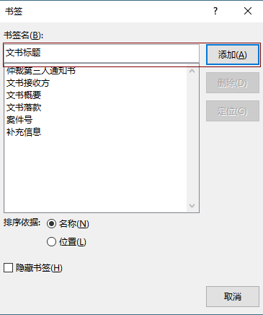

* **根据内容分析的结果，添加好相应的书签。请注意设置标签的规则。例如段落规则、分割规则等。**

**最后选择文书全部内容（快捷键Ctrl+A）。对整个文书设置一个书签，书签名称为文书模板的名称。**

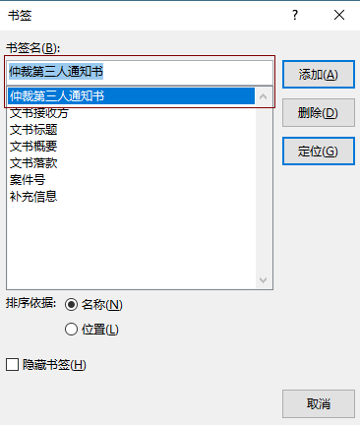

### 4.6 步骤六：保存文书模板.docx。

**请保存为docx的格式，文档命名为 编号-文书模板名称。**

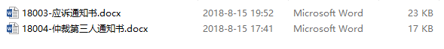

## 文书模板验证过程

### 步骤一：新建/替换文书模板

**进入模板列表界面，通过右上角的搜索找到需要替换的文书模板。然后点击替换模板并修改属性。**

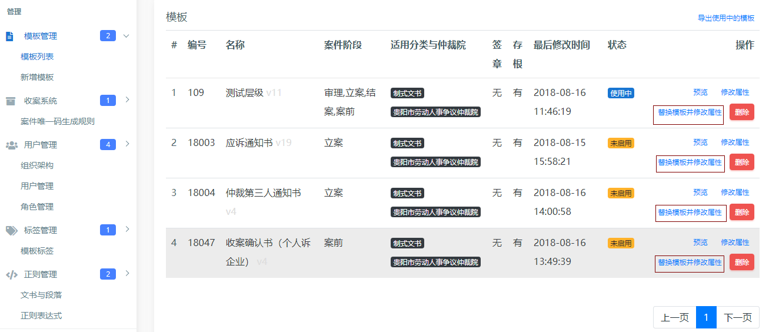

### 步骤二：上传文书模板（新版本）

**选择本地编辑好的文书模板，确认好模板编号和模板名称。**

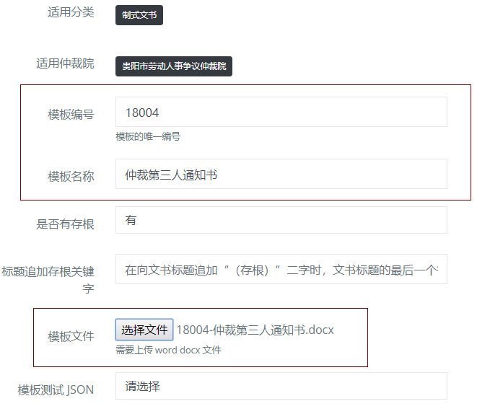

### 步骤三：预览和验证文书模板

你编辑的文书模板，在预览界面中会自动加载“<XXX测试>”作为模拟填入数据，如果发现填入数据存在问题，则在word中继续更改文书模板。所有的占位符必须填充为“<XXX测试>”才生效。你也可以通过预览界面检查文书模板的排版。

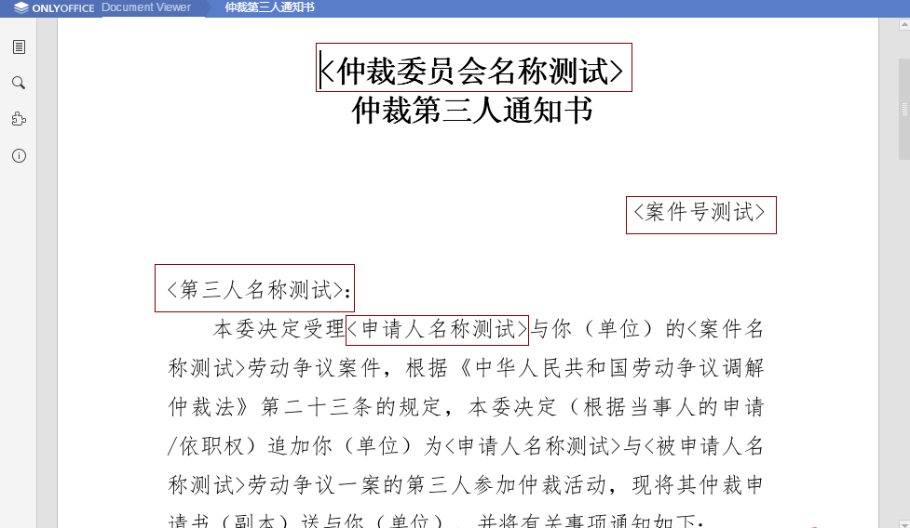

### 5.4 步骤四：跳过代码

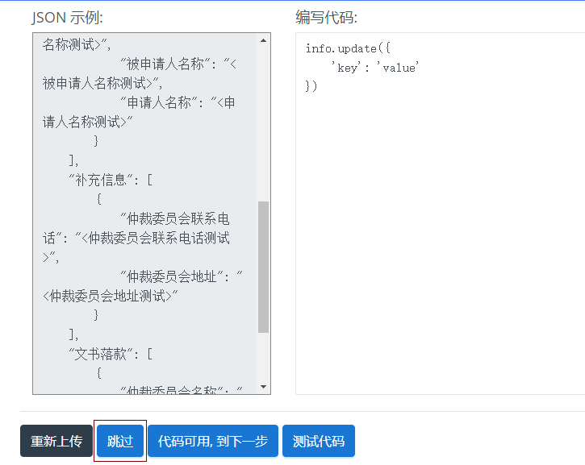

### 5.5 步骤五：启动文书模板

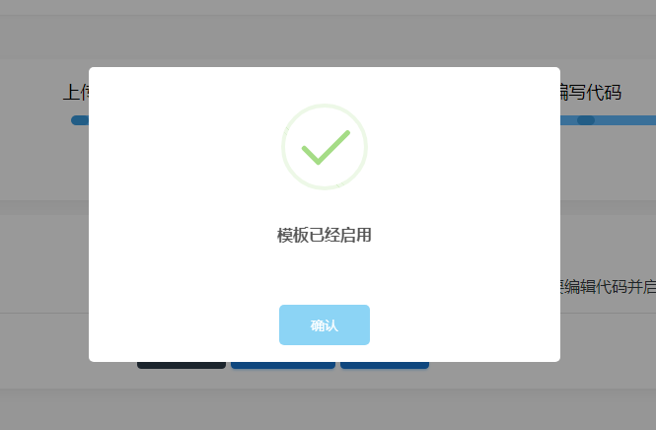

### 5.6 其他用途：

1. **下载文书模板jason**

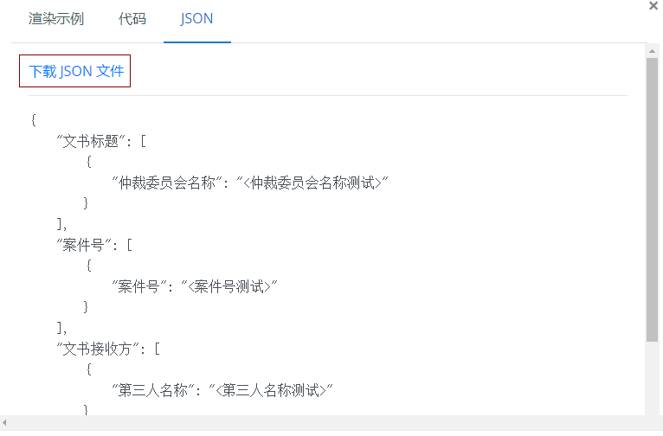

1. **通过添加测试模板验证真实数据展现情况**

* **制作样本数据**

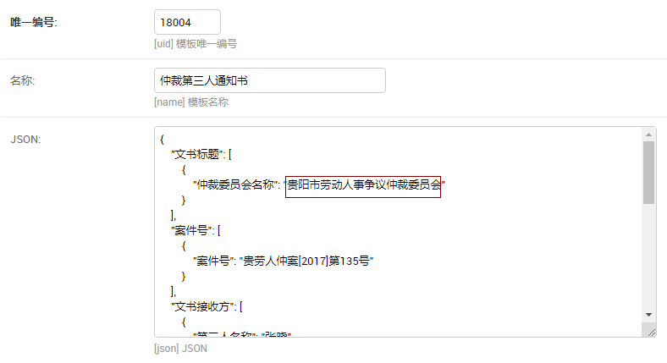

* **使用样本数据进行验证**

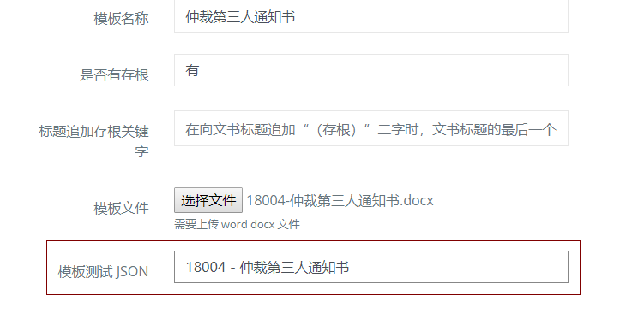

* **验证检查界面**

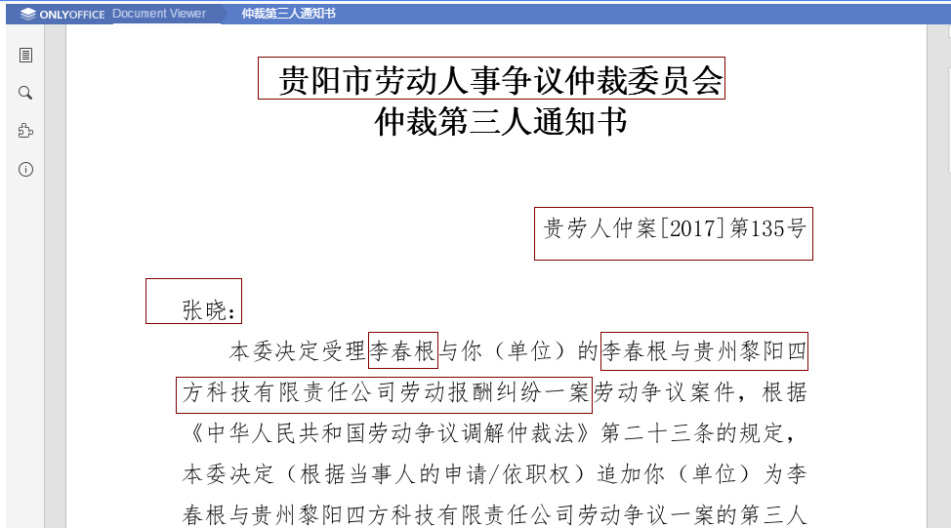

## 文书模板jason示例

* **二层jason示例：仲裁第三人通知书**

{

"文书标题": [

{

"仲裁委员会名称": "<仲裁委员会名称测试>"

}

],

"案件号": [

{

"案件号": "<案件号测试>"

}

],

"文书接收方": [

{

"第三人名称": "<第三人名称测试>"

}

],

"文书概要": [

{

"案件名称": "<案件名称测试>",

"被申请人名称": "<被申请人名称测试>",

"申请人名称": "<申请人名称测试>"

}

],

"补充信息": [

{

"仲裁委员会联系电话": "<仲裁委员会联系电话测试>",

"仲裁委员会地址": "<仲裁委员会地址测试>"

}

],

"文书落款": [

{

"仲裁委员会名称": "<仲裁委员会名称测试>",

"成文日期": "<成文日期测试>"

}

]

}

* **三层jason 示例：收案确认书（个人诉企业）**

{

"文书标题": [

{

"仲裁委员会名称": "<仲裁委员会名称测试>"

}

],

"案件号": [

{

"案件号": "<案件号测试>"

}

],

"文书正文": {

"申请人信息": [

{

"出生日期": "<出生日期测试>",

"住址": "<住址测试>",

"联系电话": "<联系电话测试>",

"性别": "<性别测试>",

"身份证号码": "<身份证号码测试>",

"申请人名称": "<申请人名称测试>",

"申请人送达地址": "<申请人送达地址测试>"

}

],

"被申请人信息": [

{

"法人代表职务": "<法人代表职务测试>",

"法定代表人名称": "<法定代表人名称测试>",

"备注": "<备注测试>",

"职务": "<职务测试>",

"社会信用代码": "<社会信用代码测试>",

"联系人名称": "<联系人名称测试>",

"联系电话": "<联系电话测试>",

"被申请人送达地址": "<被申请人送达地址测试>",

"被申请人名称": "<被申请人名称测试>",

"住所": "<住所测试>"

}

],

"仲裁请求": [

{

"仲裁请求": "<仲裁请求测试>"

}

]

},

"文书接收方": [

{

"申请人名称": "<申请人名称测试>"

}

],

"补充信息": [

{

"申请日期": "<申请日期测试>",

"截止日期": "<截止日期测试>"

}

],

"文书落款": [

{

"仲裁委员会名称": "<仲裁委员会名称测试>",

"成文日期": "<成文日期测试>"

}

]

}

* **三层jason 示例：仲裁裁决书**

{

"文书标题": [

{

"仲裁委员会名称": "<仲裁委员会名称测试>"

}

],

"案件号": [

{

"案件号": "<案件号测试>"

}

],

"参与人信息": {

"个人申请人信息": [

{

"申请人信息": "<申请人信息测试>"

}

],

"企业申请人信息": [

{

"法定代表人名称及职务": "<法定代表人名称及职务测试>",

"企业申请人信息": "<企业申请人信息测试>"

}

],

"申请人委托代理人信息": [

{

"委托代理人信息": "<委托代理人信息测试>"

}

],

"个人被申请人信息（有委托代理人）": [

{

"n": "<n测试>",

"委托代理人信息": "<委托代理人信息测试>",

"被申请人信息": "<被申请人信息测试>"

}

],

"个人被申请人信息（无委托代理人）": [

{

"n": "<n测试>",

"被申请人信息": "<被申请人信息测试>"

}

],

"企业被申请人信息（有委托代理人）": [

{

"n": "<n测试>",

"委托代理人信息": "<委托代理人信息测试>",

"企业被申请人信息": "<企业被申请人信息测试>",

"法定代表人名称及职务": "<法定代表人名称及职务测试>"

}

],

"企业被申请人信息（无委托代理人）": [

{

"n": "<n测试>",

"企业被申请人信息": "<企业被申请人信息测试>",

"法定代表人名称及职务": "<法定代表人名称及职务测试>"

}

],

"个人第三人信息（有委托代理人）": [

{

"第三人信息": "<第三人信息测试>",

"n": "<n测试>",

"委托代理人信息": "<委托代理人信息测试>"

}

],

"个人第三人信息（无委托代理人）": [

{

"第三人信息": "<第三人信息测试>",

"n": "<n测试>"

}

],

"企业第三人信息（有委托代理人）": [

{

"n": "<n测试>",

"委托代理人信息": "<委托代理人信息测试>",

"企业第三人信息": "<企业第三人信息测试>",

"法定代表人名称及职务": "<法定代表人名称及职务测试>"

}

],

"企业第三人信息（无委托代理人）": [

{

"n": "<n测试>",

"企业第三人信息": "<企业第三人信息测试>",

"法定代表人名称及职务": "<法定代表人名称及职务测试>"

}

]

},

"正文内容": {

"申请人诉称": [

{

"诉称内容": "<诉称内容测试>"

}

],

"被申请人辩称": [

{

"辩称内容": "<辩称内容测试>"

}

],

"审理查明": [

{

"审理查明": "<审理查明测试>"

}

],

"本会认为内容": [

{

"本会认为内容": "<本会认为内容测试>"

}

],

"裁决结果": [

{

"裁决结果": "<裁决结果测试>"

}

]

},

"选择依据": {

"终局结语": [

{}

],

"非终局结语": [

{}

]

},

"文书落款": {

"合议庭仲裁员名称": [

{

"首席仲裁员名称": "<首席仲裁员名称测试>",

"仲裁员2名称": "<仲裁员2名称测试>",

"仲裁员1名称": "<仲裁员1名称测试>"

}

],

"独任庭仲裁员名称": [

{

"仲裁员名称": "<仲裁员名称测试>"

}

],

"成文日期": [

{

"成文日期": "<成文日期测试>"

}

],

"书记员名称": [

{

"书记员名称": "<书记员名称测试>"

}

]

}

}

# 附件：文书格式总体要求

1. 文书用纸和版心规格

文书用纸采用GB/T148中规定的A4型纸，幅面尺寸：210mm×297mm。文书版心规格为：156mm×225mm（不含页码）。文书页边为：上白边（天头）37mm±1mm，下白边35mm±1mm；左白边（订口）28mm±1mm，右白边（翻口）26mm±1mm。

1. 排版规格

文书排印，汉字从左而右横排。正文用3号仿宋字，一般每页排22行，每行28个字。行距一般为10mm。

1. 公文字号

文书标题用2号宋体字，文书发文字号、正文、落款、成文日期等，均为3号仿宋体字，表格文字使用小四仿宋体。

**特殊情况：收案确认书标题使用3号，表格文字使用仿宋5号字体。行间距按需调整，目的：保证只有一页。**

1. 页码

一般用4号半角宋体阿拉伯数字，编排在公文版心下边缘之下，数字左右各放一条一字线；一字线上距版心下边缘7mm。单页码居右空一字，双页码居左空一字。文书的版记页前有空白页的，空白页和版记页均不编排页码。

1. 装订要求

文书应当左侧装订，不掉页，两页页码之间误差不超过4mm，无毛茬或缺损。骑马钉要求，一是定位为两钉外订眼距版面上下边缘各70mm处，允许误差±4mm；二是无坏钉、漏钉、重钉，钉脚平付固定。